BESLENME DOSTU OKUL PROJEMİZ DÂHİLİNDE YAPTIĞIMIZ YILLIK ÇALIŞİMA DOĞRULTUSUNDA ETKİNLİKLERİMİZ DEVAM EDİYOR. ÖĞRENCİ VÜCUT İNDEKSLERİNİN ÖLÇÜLMESİ, ÖĞRENCİ VE ÖĞRETMEN DOĞA YÜRÜYÜŞÜ, ÖĞRENCİ VE ÖĞRETMENLERE YÖNELİK SPOR AKTİVİTELERİNİN ARDINDAN:

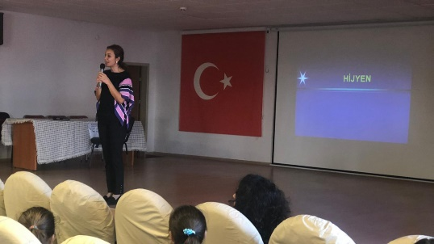
İL SAĞLIK MÜDÜRLÜĞÜNDEN ÖĞRENCİLERİMİZE, EBE SONGÜL GÖLÜKCÜ TARAFINDAN “SAĞLIKLI BESLENME, TEMİZLİK VE HİJYEN EĞİTİMİ” VERİLDİ.

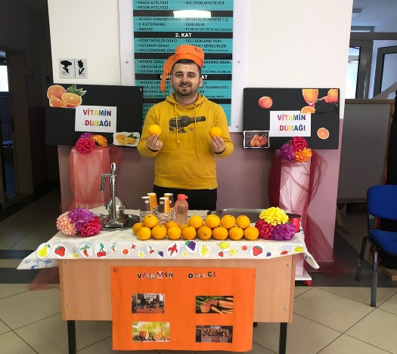
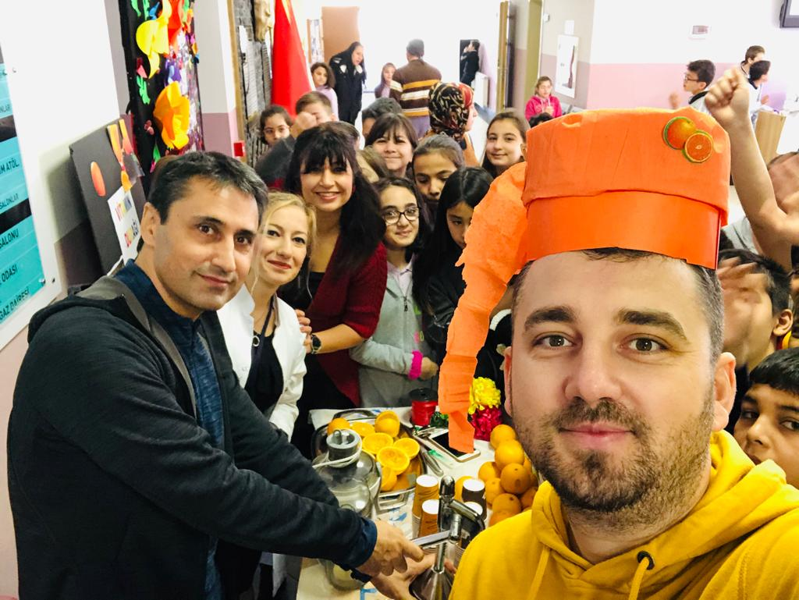

VİTAMİN DURAKLARI ETKİNLİĞİMİZDE ÖĞRENCİLERE PORTAKAL SIKILDI VE PORTAKAL SUYU İKRAM EDİLDİ.

